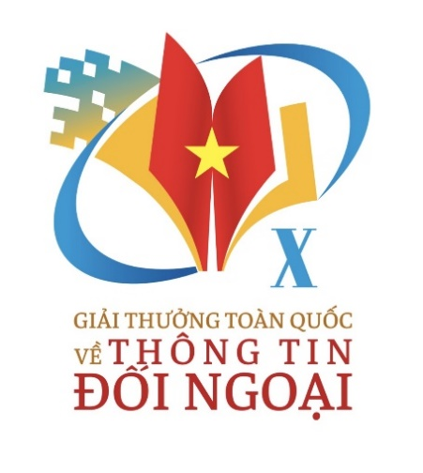 | 第十届全国对外新闻奖  新闻公报
2024年3月28日，越共中央宣教部对外通讯报道工作指导委员会、宣教部、越南国家电视台在河内联合举办第十届全国对外新闻奖启动仪式。
该奖项旨在表彰从事对外宣传工作的力量，激发和鼓励团体和个人积极参与对外宣传和信息工作并通过对外通讯产品，将越南的风土人情、文化和智慧形象推向世界，把世界带进越南。
2024年是全国对外新闻奖举办10周年，这也是中央政治局于2023年6月15日颁发的越共中央政治局有关提高新形势下对外信息工作的质量和效果的第57号结论（57-KL/TW）后开展的重要任务之一。经过九届成功举办的全国对外新闻奖不断扩大和更新以跟得上具有对对外通讯报道形式的发展。此举有助于吸引从记者，到研究人员、艺术家、学生以及在海外越南人、外国人等不同作者或作者群体的积极参与。
第十届全国对外新闻奖参评作品类型包括:视频、（2）富有对外信息价值的构想与倡议、（3）图片、（4）电视、（5）广播、（6）书籍、（7）越文版报纸、（8）越文版新闻网、电子信息网站、（9）外文版报纸、（10）外文版新闻网、电子信息网站。
各参评作品须已于2023年7月1日至2024年6月30日期间在国内外新闻传媒机构上刊播。上述时间之前或之后刊播的作品，其长度和数量的2/3必须在规定时间内刊播。
今年，组委会鼓励作者、作者团体通过电子邮件提交参评作品。
电子邮箱：giaithongtindoingoai10@gmail.com
对于越南语和外语的图书和报纸，请发送至：
越南中央电视台办公室，河内市巴亭郡阮志清街43号
电话号码: 02437714353
参评作品征稿截止时间：2024 年 7 月 31 日
2023年，第九届全国对外新闻奖组委会共收到1456个参评作品/产品。 颁奖典礼于2023年10月12日晚在河内歌剧院举行， 110件最佳作品/产品已荣获奖项。 其中包括：一等奖8奖，二等奖22奖，三等奖30奖，安慰奖50奖。 越南政府总理范明正出席颁奖仪式并发表讲话。

